
Доступный онлайн в www.sciencedirect.com
%%# ScienceDirect
Компьютерная Связь 30 (2007) 1199-1204

www.elsevier.com/locate/comcom
Легкое выполнение протокола ПРОСЬБЫ-ОТВЕТИТЬ-TE для сообщающего MPLS-TE
Young Добивается Lee ª, Suncheul Ким ^{b}, Парк Jaehyung ^{c}' *, Спел Ха Ким ^{d}
Лаборатория Системы Поддержки Операций, KT, 463-1, Jeonmin-донг, Yusong-gu, Daejeon 305-811, республика Кореи ^{b} Широкополосная сеть Сходились Сетевое Исследовательское Подразделение, ETRI, 162 Gajeong-донга, Yusong-gu, Daejeon 305-350, республика Отдела Кореи Компьютерной и Информационной Разработки, Chonnam Национальный Университет, 300 Yongbong-донгов, Buk-gu, Gwangju 500-757, республика Кореи ^{d} Отдел ofComputer Разработка, Chungnam Национальный Университет, 200, Kung-донг, Yusong-gu, Daejeon 305-764, республика ofKorea
Полученный 14 ноября 2005; полученный в пересмотренной форме 4 декабря 2006; принятый 7 декабря 2006
Доступный онлайн 2 января 2007
Резюме
Трафик, проектирующий основанный на технологии MPLS, вводится для того, чтобы оказать гарантируемый высоким качеством услуги по Интернету. Как один из MPLS сообщающий о протоколах для разработки трафика, протокол ПРОСЬБЫ-ОТВЕТИТЬ-TE передает и получает периодические сообщения освежительного напитка для того, чтобы поддержать государство подключения основанного на потоке пути. Такая мягкая государственная характеристика дает тяжелую обработку наверху маршрутизаторам для того, чтобы поддержать государства подключения в случае того, чтобы быть большим количеством установленных путей. В этой газете мы предлагаем легкий подход выполнения сокращения протокола ПРОСЬБЫ-ОТВЕТИТЬ-TE, обрабатывающего наверху на периодических сообщениях, приспосабливаясь Привет механизм. Мы оцениваем обработку наверху осуществленного легкого протокола ПРОСЬБЫ-ОТВЕТИТЬ-TE по сравнению со схемой сокращения освежительного напитка. Наша оценка заканчивается показ, что предложенный протокол ПРОСЬБЫ-ОТВЕТИТЬ-TE может управлять большим количеством государств LSP, не увеличиваясь наверху сообщений освежительного напитка.
© 2006 Elsevier B.V. Все права защищены.
Ключевые слова: сети MPLS; протокол ПРОСЬБЫ-ОТВЕТИТЬ-TE; Легкое выполнение; Привет протокол; сокращение Освежительного напитка
1. Введение
Протокол ПРОСЬБЫ-ОТВЕТИТЬ-TE развит, расширяя протокол ПРОСЬБЫ ОТВЕТИТЬ для того, чтобы обеспечить трафик техническая способность в сетях MPLS [2,10,12]. Протокол ПРОСЬБЫ-ОТВЕТИТЬ-TE поддерживает иллюстрацию переключенных путей явно направленной метки (LSPs) [1]. Для того, чтобы обеспечить такие функциональные возможности, протокол ПРОСЬБЫ-ОТВЕТИТЬ-TE выполняет учреждение, выпуск, и управление гарантируемым качеством LSPs через передачу явно направленной информации пути, информации метки, и информации потока трафика. Как как оригинальный протокол [4,14] ПРОСЬБЫ ОТВЕТИТЬ, ПРОСЬБА-ОТВЕТИТЬ-TE управляет государством подключения установленного LSP мягко-государственным механизмом.
Из-за такого мягко-государственный механизм, замедлили общее выполнение протокола ПРОСЬБЫ-ОТВЕТИТЬ-TE
Соответствующий автор. Тел.: +82625301796; факс: +82625301809. Почтовый адрес: hyeoung@chonnam.ac.kr (J. Парк).
главным образом в соответствии с проблемами о его масшабируемости [9,11]. Загрузка, произведенная управлением тысячами сеансов ПРОСЬБЫ ОТВЕТИТЬ, была оценена слишком тяжелая для единственного основного маршрутизатора. Требования, изложенные в соответствии с протоколом ПРОСЬБЫ ОТВЕТИТЬ в терминах пропускной способности ссылки, использования памяти, и способности обработки, чрезвычайно пропорциональны числу сеансов, поддержанных маршрутизатором. Как как протокол ПРОСЬБЫ ОТВЕТИТЬ, ПРОСЬБА-ОТВЕТИТЬ-TE для сетей MPLS периодически передает сообщения освежительного напитка, чтобы управлять состоянием подключения LSPs мягко-государственным механизмом. Следовательно, проблема масшабируемости протокола ПРОСЬБЫ-ОТВЕТИТЬ-TE все еще остается даже в сетях MPLS.
Многие исследователь попытались решить масшабируемость, имеющую дело с большим количеством потоков [3,5,7,13]. Особенно,
Рабочая группа ПРОСЬБЫ ОТВЕТИТЬ IETF издала названный RFC2961
с "Освежительным напитком ПРОСЬБЫ ОТВЕТИТЬ Верхние Расширения Сокращения" [3]. Этот запрос на комментарии эксплуатирует врожденную гибкость протокола и расширяет протокол ПРОСЬБЫ ОТВЕТИТЬ, уменьшающий зависимость
0140-3664/$ - см. вступительную часть © 2006 Elsevier B.V. Все права защищены. doi:10.1016/j.comcom.2006.12.003
из общего количества наверху ПРОСЬБЫ ОТВЕТИТЬ, сообщающей на числе сеансов ПРОСЬБЫ ОТВЕТИТЬ. Такие схемы сосредоточены на сокращении пропускной способности ссылки и/или использования памяти маршрутизатора, используемого, посылая и получая сообщения освежительного напитка. В обратном, чтобы уменьшить загрузку центрального процессора для того, чтобы обработать сообщения протокола, ускоренный аппаратными средствами подход выполнения предложен в [13]. У предложенного акселератора все еще есть загрузка обработки для того, чтобы поддержать государство подключения потока.
Такие схемы, даже ускоренный аппаратными средствами подход, все еще не облегчают загрузку обработки сообщений протокола, которая дает эффект на масшабируемость. В этой газете мы анализируем, как механизм сокращения сообщений освежительного напитка эффективен к протоколу ПРОСЬБЫ-ОТВЕТИТЬ-TE. Эта бумага предлагает легкое выполнение протокола ПРОСЬБЫ-ОТВЕТИТЬ-TE, который имеет менее верхний из обработки сообщения, приспосабливаясь Привет механизм, чтобы управлять большим количеством LSPs. И затем, мы оцениваем работу осуществленного протокола ПРОСЬБЫ-ОТВЕТИТЬ-TE по сравнению с освежительным напитком наследства и схемы сокращения освежительного напитка в терминах обработки наверху периодических сообщений. От результатов оценки предложенное легкое выполнение протокола ПРОСЬБЫ-ОТВЕТИТЬ-TE может управлять большим количеством государств LSP с увеличением немного наверху сообщений освежительного напитка.
Эта бумага организована следующим образом. Раздел 2 описывает ПРОСЬБУ-ОТВЕТИТЬ-TE, сообщающую о протоколе и механизме сокращения освежительного напитка. В Разделе 3, мы предлагаем легкий подход выполнения протокола ПРОСЬБЫ-ОТВЕТИТЬ-TE в сетях MPLS. В Разделе 4, мы оцениваем обработку наверху осуществленного протокола ПРОСЬБЫ-ОТВЕТИТЬ-TE и заключаем в Разделе 5.
2. Фоны
В этом разделе мы описываем ПРОСЬБУ-ОТВЕТИТЬ-TE, сообщающую о протоколе и схеме сокращения освежительного напитка высокой надежности и масшабируемости.
2.1. Протокол ПРОСЬБЫ-ОТВЕТИТЬ-TE
ПРОСЬБА ОТВЕТИТЬ (Протокол Резервирования Ресурса) [4,14] проектирована как протокол, который может зарезервировать сетевой ресурс, чтобы предложить реальному времени примененное обслуживание в Интернете. Чтобы зарезервировать ресурс, который требуется в обслуживании, протокол ПРОСЬБЫ ОТВЕТИТЬ передает и получает Путь и сообщение Resv, и затем это устанавливает поток, чтобы передать созданный трафик от обслуживания. Кроме того, это выполняет мягкий государственный механизм, который периодически передает и получает то же самое сообщение Path/Resv, управлять состоянием установленного потока. Здесь, периодическое сообщение называют сообщением Освежительного напитка.
Большинство текущих интернет-маршрутизаторов осуществлено с ОСНОВАННОЙ НА UNIX операционной системой. На маршрутизаторах с UNIX OS известно, что работа гнезда UNIX была значительно затронута числом сообщений, а не размером сообщений [6,8]. Другими словами, обработка наверху ввода - вывода гнезда UNIX не имеет значения размер сообщения, но число сообщений. Следовательно, протокол ПРОСЬБЫ ОТВЕТИТЬ с мягким государственным механизмом создает много сообщений освежительного напитка со многими потоками на установленных туннелях. Из-за этого характеристики, протокол ПРОСЬБЫ ОТВЕТИТЬ применен в небольшой сети.
Для того, чтобы поддержать функциональные возможности MPLS, протокол ПРОСЬБЫ-ОТВЕТИТЬ-TE обеспечивает способности учреждения и выпуска LSP, добавляя некоторые объекты установить явно направленный путь и передать индивидуальную метку [1] MPLS. Однако, для протокола ПРОСЬБЫ-ОТВЕТИТЬ-TE сохраняет мягкий государственный механизм как как существующая ПРОСЬБА ОТВЕТИТЬ, у механизма управления подключением LSPs все еще есть недостаток обработки наверху периодических сообщений протокола. Кроме того, протокол ПРОСЬБЫ-ОТВЕТИТЬ-TE, примененный в сети MPLS, передает сообщение освежительного напитка, содержащее установленную информацию состояния LSPs через IP, направляющий путь не через установленный LSP.
2.2. Методики сокращения освежительного напитка
Сообщение Связки, определенное в запросе на комментарии 2961 [3] пакеты многие сообщения ПРОСЬБЫ ОТВЕТИТЬ, посланные в ту же самую ПРОСЬБУ ОТВЕТИТЬ, граничит в пределах единственного большего сообщения ПРОСЬБЫ ОТВЕТИТЬ. К этой цели определено новое сообщение связки ПРОСЬБЫ ОТВЕТИТЬ: у этого сообщения есть свой собственный заголовок и тело, которое составлено с последовательностью сообщений ПРОСЬБЫ ОТВЕТИТЬ. Связывание выполнено на основе в перелет. Маршрутизатор получения распаковывает подсообщения и обрабатывает их. Преимущества, принесенные принятием такого механизма, даны уменьшенным использованием пропускной способности, поскольку многий IP и заголовки канала связи заменены единственным, и меньшим количеством сетевых прерываний для OS маршрутизатора, чтобы иметь дело с.
Цель связывания сообщения состоит в том, чтобы уменьшить общее количество сообщений ПРОСЬБЫ ОТВЕТИТЬ, что маршрутизаторы должны обработать. Таким образом, общее количество сообщений, что маршрутизаторы посылают и получают, уменьшено до B, где N - число оригинального освежительного напитка (ПУТЬ и RESV), сообщение и B - ушедший в спешке фактор, который несколько сообщений освежительного напитка связаны в одно сообщение. B вычислен как ^{MTU}, где MTU - максимальный модуль передачи (MTU), размер уровня канала связи и М. является средним размером сообщений освежительного напитка. Это решение особенно полезно, чтобы уменьшить бремя обработки на маршрутизаторах, которые выполняют операционную систему UNIX, так как интерфейс гнезда всегда был узким местом обработки.
Итоговый Освежительный напиток (Srefresh) расширение [3] основан на создании и передаче идентификатора, связанного с сообщением освежительного напитка. Периодический освежительный напиток государства подключения потока тогда просто выполнен, посылая идентификаторы оригинальных сообщений. Таким образом количество трафика освежительного напитка драматично уменьшено. ПУТЬ и сообщения спускового механизма RESV посылают с новым объектом ЛОГИНА СООБЩЕНИЯ. У этого объекта есть 32 бита установленная по размеру область, которая идентифицирует сообщение освежительного напитка. У значения области идентификатора есть возможности, которые являются местными паре узлов.
Как только узел создал новое государство, посылая более аккуратное сообщение вместе с его идентификатором, он может впоследствии использовать объект ЛОГИНА СООБЩЕНИЯ освежить его связанное государство подключения. Многократные государства могут быть освежены с новым итоговым сообщением освежительного напитка, составленным последовательностью идентификаторов. Использование маленьки установленных по размеру идентификаторов очень уменьшает количество пропускной способности, потраченной впустую для того, чтобы передать сообщающие сообщения и использование центрального процессора для того, чтобы поддержать мягкое государство. В итоговой схеме освежительного напитка может быть уменьшено количество пропускной способности ссылки для того, чтобы сообщить о сообщениях туда, где я - размер идентификаторов, и М. является средним размером сообщения о сообщениях. Кроме того, в итоговой схеме освежительного напитка со связыванием, общее количество сообщений, что маршрутизаторы посылают и получают, уменьшено туда, где S - фактор подведения итогов как y.
В вышеупомянутых двух схемах проблема масшабируемости ПРОСЬБЫ-ОТВЕТИТЬ-TE, сообщающей о протоколе, сосредоточена на пропускной способности ссылки и/или использовании памяти маршрутизатора. Однако, центральный процессор, обрабатывающий наверху, утверждает, что государство подключения потока - один из самых важных факторов [9,11]. Поэтому, мы сосредотачиваемся на центральном процессоре, обрабатывающем наверху в этой газете.
3. Легкое выполнение протокола ПРОСЬБЫ-ОТВЕТИТЬ-TE
В этом разделе мы предлагаем легкий подход выполнения протокола ПРОСЬБЫ-ОТВЕТИТЬ-TE, приспосабливаясь Привет механизм, чтобы уменьшить центральный процессор, обрабатывающий наверху поддержания государства LSPs в сетях MPLS. Кроме того, мы описываем осуществленную архитектуру и процедуры для сообщений протокола.
3.1. Адаптация привет механизм
Во-первых, мы исследуем природу мягко-государственного механизма, которым управляют в сетях MPLS. Цель мягко-государственного механизма в протоколе ПРОСЬБЫ-ОТВЕТИТЬ-TE состоит в том, чтобы управлять государством подключения установленного LSPs. Однако, сообщение освежительного напитка, содержащее государство подключения LSPs, передает через IP, направляющий путь, не через установленный LSP. Таким образом, протокол ПРОСЬБЫ-ОТВЕТИТЬ-TE, примененный в сети MPLS, передает сообщение освежительного напитка, содержащее установленную информацию состояния LSPs IP, направляющим путь в пределах неподвижного периода освежительного напитка. Поэтому, такое несоответствие неизбежно в сетях MPLS, развертывающих протокол ПРОСЬБЫ-ОТВЕТИТЬ-TE.
ПРОСЬБА ОТВЕТИТЬ Привет расширение [4] допускает узлам ПРОСЬБЫ ОТВЕТИТЬ к
обнаружьте, когда соседний узел не достижим. Механизм может обеспечить обнаружение отказа от узла к узлу или связать обнаружение отказа. Привет расширение составлено из Привет сообщение, включая ПРИВЕТ объект ЗАПРОСА и ПРИВЕТ объект ACK. Как ранее описано, Привет механизм используется для отказа отказа и/или ссылки узла только между узлом ПРОСЬБЫ ОТВЕТИТЬ и его соседним узлом. Чтобы управлять непрерывной ПРОСЬБОЙ-ОТВЕТИТЬ-TE текут между входом и выходом LSR установленного LSP, мы простираемся Привет механизм, что узел ПРОСЬБЫ ОТВЕТИТЬ может рекламировать условие отказа своего соседа ко всему входу и выходу LSRs, применяя ошибку ПРОСЬБЫ-ОТВЕТИТЬ-TE, сообщая о механизме. И затем, весь вход и выход LSRs собираются начать разъединять передачу LSPs через узел отказа или ссылку.
3.2. Осуществленная архитектура ofRSVP-TE протокол
Нашей осуществленной архитектуре ofa легкий протокол ПРОСЬБЫ-ОТВЕТИТЬ-TE для разработки трафика MPLS показывают в рис. 1. Осуществленный механизм протокола ПРОСЬБЫ-ОТВЕТИТЬ-TE состоит из пяти компонентов. Среди этих блоков блок государства Path/Resv (PSB/RSB) и блок Управления Таймером (TMB) являются ядром основного протокола ПРОСЬБЫ ОТВЕТИТЬ. Механизм протокола сохраняет информацию LSP к PSB/RSB, когда новый LSP установлен. Блок ТМ выполняет мягко-государственную посылку механизма и получение периодических сообщений освежительного напитка.
Еще три блока осуществлены для того, чтобы поддержать масшабируемость и надежность. Они - MsgId, ReTrB, и блоки NbrSt. Блок MsgId сохраняет значения Message-ID, которые были уже определены, когда ПРОСЬБУ-ОТВЕТИТЬ-TE, вызывающую сообщение, посылают. И значение Message-ID непосредственно связано с каждым элементом PSB/RSB и используется в итоговой схеме освежительного напитка. Блок ReTrB выполняет перепередающие сообщения протокола, которые передача сообщение ACK не получено, для надежности. Блок NbrSt поддерживает государства соседних узлов ПРОСЬБЫ ОТВЕТИТЬ Привет механизм в механизме протокола. Если Привет сообщение не может быть успешно освобождено от смежного маршрутизатора, сообщение об ошибках ПРОСЬБЫ ОТВЕТИТЬ создано и передано к входу и выходу LSRs всего соответствующего LSPs.
3.3. Процедуры для того, чтобы обработать сообщения протокола
Осуществленный протокол ПРОСЬБЫ-ОТВЕТИТЬ-TE выполняет итоговую схему освежительного напитка и механизм перепередачи для того, чтобы уменьшить сообщения освежительного напитка и передать сообщения протокола с надежностью.
Итоговая схема освежительного напитка использует использование пропускной способности, заменяя сообщение освежительного напитка Path/Resv сообщением Srefresh со многими объектами ЛОГИНА СООБЩЕНИЯ. После завершения учреждения LSP в сетях MPLS LSR/LER уже сохранил значение идентификатора, используемое в объекте ЛОГИНА СООБЩЕНИЯ. Для того, чтобы освежить установленный LSP, итоговая схема освежительного напитка создает сообщения Srefresh, последовательно прилагая значения идентификатора, извлеченные из таблицы RSB/PSB. Рис. 2 показывает процедуре, которая создает и передает сообщение Srefresh. И, после получения Srefresh
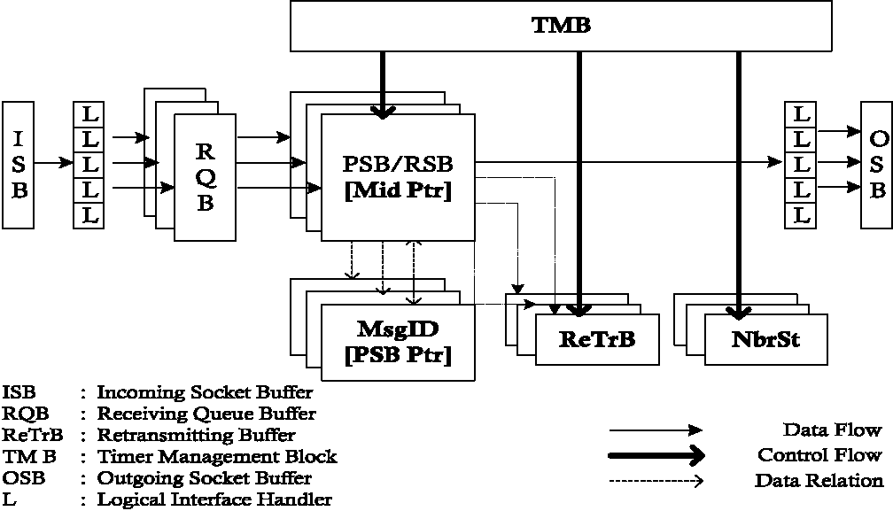
Рис. 1. Осуществленная архитектура протокола ПРОСЬБЫ-ОТВЕТИТЬ-TE.

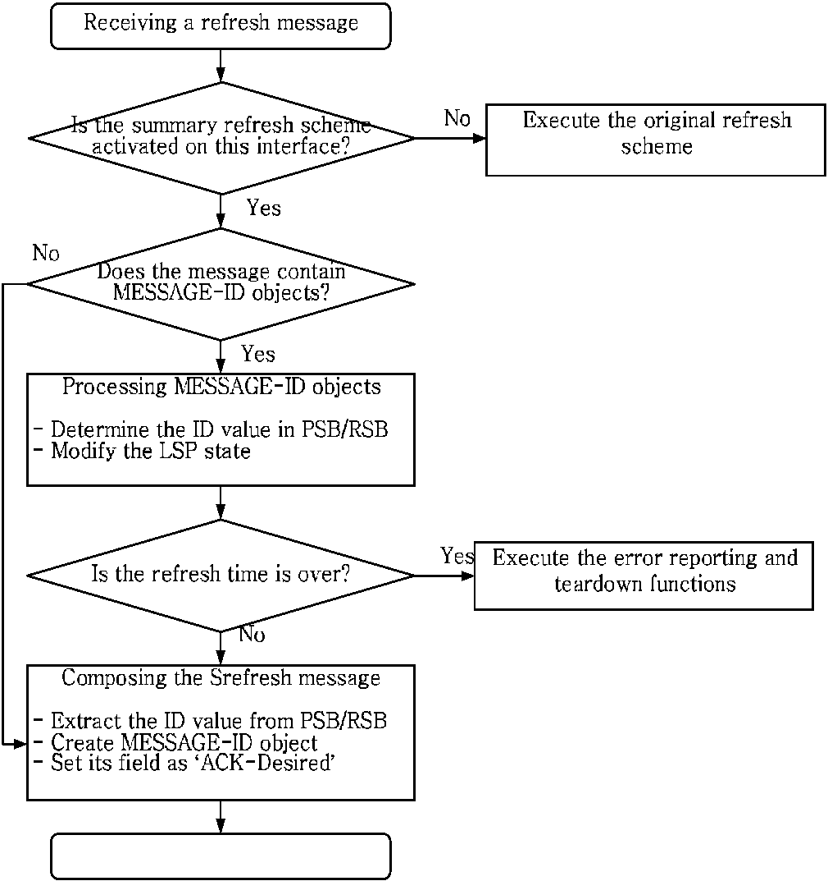
Получение сообщения освежительного напитка
он резюме освежает scherl ^activated на этом интерфейсе?
Выполните оригинальную схему освежительного напитка
Сообщение contam" объекты ЛОГИНА СООБЩЕНИЯ?
Обработка объектов ЛОГИНА СООБЩЕНИЯ
■ Определяют значение логина в PSB/RSB
■ Изменяют государство LSP
Время освежительного напитка, закончено?
Создание сообщения Srefresh
■ Извлечение значение логина от PSB/RSB
■ Создают объект ЛОГИНА СООБЩЕНИЯ
■ Набор его область как 'ACK-желательно'
Выполните ошибочное сообщение и функции разрушения
Передача сообщения освежительного напитка
Передача сообщения освежительного напитка
Рис. 2. Поток для того, чтобы обработать сообщение Srefresh.
сообщение, процедура проверяет, что идентификатор оценивает, и изменяет государственное значение в таблице RSB/PSB для передачи государство LSP.
Если нет никакой передачи ACK к посланному сообщению, которое включает 'ACK-желательный' флажок объекта ЛОГИНА СООБЩЕНИЯ, то механизм протокола повторно передает то же самое сообщение, которое уже посылают. Чтобы достигнуть такой процедуры, передающий маршрутизатор составляет ACK-желательную таблицу, и проверяет, отвечают ли ACK сообщения или нет. Если никакой ответ не получен, то механизм протокола повторно передает то же самое сообщение в пределах конфигурированного времени.
4. Оценки работы
В этом разделе мы описываем окружающую среду моделирования, включая некоторые предположения и топологию моделирования для оценки нашего осуществленного протокола ПРОСЬБЫ-ОТВЕТИТЬ-TE. И затем, мы анализируем центральный процессор, обрабатывающий наверху затронутый, сообщая о сообщениях протокола ПРОСЬБЫ-ОТВЕТИТЬ-TE для того, чтобы поддержать государства LSP в сетях MPLS.
4.1. Окружающая среда моделирования
Для того, чтобы оценить обработку, наверху затронутую, сообщая о сообщениях протокола ПРОСЬБЫ-ОТВЕТИТЬ-TE, мы прослеживаем тенденцию загрузки центрального процессора как число увеличений LSPs. Сообщающие сообщения произведены в соответствии с протоколом ПРОСЬБЫ-ОТВЕТИТЬ-TE для того, чтобы управлять государствами LSP в сетях MPLS. Такие сообщающие сообщения дают загрузку центральному процессору маршрутизатора для того, чтобы послать, получить, и обработать их.
В этой оценке обработка центрального процессора наверху измерена при посылке и получении сообщений освежительного напитка и итоговых сообщений освежительного напитка и обработки их только после установки LSPs. Как глобальные значения, конфигурированные в протоколе ПРОСЬБЫ-ОТВЕТИТЬ-TE, значение интервала освежительного напитка - 30 s, и множитель интервала освежительного напитка - 3 раза. Таким образом, LSP принят как разъединено после того, как никакое сообщение освежительного напитка не получено в 90 s. Привет интервал конфигурирован 30 s в осуществленной ПРОСЬБЕ-ОТВЕТИТЬ-TE с Привет механизм.
Рис. 3 показывает нашей топологии моделирования, чтобы оценить обработку наверху сообщения о сообщениях в протоколе ПРОСЬБЫ-ОТВЕТИТЬ-TE. Для моделирования есть шесть LERs и четыре LSRs в сетях MPLS, где они связаны 100 Сетями Ethernet Mbp. Все маршрутизаторы LER/LSR осуществлены от Linux-на-основе PC, выполняющего только протокол ПРОСЬБЫ-ОТВЕТИТЬ-TE. В нашем моделировании LSPs установлены через целевой LSR,
то есть, от LSR A, LSR B, и LSR D к LSR C, LSR E,
и LSR F, соответственно. Мы измеряем обработку наверху в целевом LSR как увеличение многих LSPs.
4.2. Эффекты итоговой схемы освежительного напитка
Рис. 4 показывает обработке наверху для сообщений освежительного напитка в ПРОСЬБЕ-ОТВЕТИТЬ-TE со схемой освежительного напитка наследства в центральные процессоры с различной властью обработки. Блокировка времени подключения LSPs произошла, когда LSPs устанавливают более чем 24 000 в LSR с центральным процессором на 333 МГц и более чем 36 000 в LSR с центральным процессором на 500 МГц, соответственно. В LSR с 1400 МГц
Центральный процессор, LSPs все еще устанавливают больше чем 42 000 LSPs. В случае блокировки времени сообщение освежительного напитка не поставляют соседнему LSR в пределах 90 s из-за увеличенной продолжительности обработки сообщений освежительного напитка. Как результат, показы рис. 4, что, чем у большего количества центрального процессора, обрабатывающего власть, есть LSR, тем меньше центрального процессора наверху для того, чтобы обработать сообщения освежительного напитка происходит.
С другой стороны, рис. 5 показывает обработке наверху сообщений Srefresh в протоколе ПРОСЬБЫ-ОТВЕТИТЬ-TE с итоговой схемой освежительного напитка в центральные процессоры с различной властью обработки. Подобный обработке наверху для сообщений освежительного напитка в ПРОСЬБЕ-ОТВЕТИТЬ-TE с механизмом освежительного напитка наследства, обработка LSR наверху уменьшена как центральный процессор, обрабатывающий увеличения власти.
Как следствия Рис. 4 и 5, числа установки LSPs увеличивается в ПРОСЬБЕ-ОТВЕТИТЬ-TE с итоговым освежительным напитком
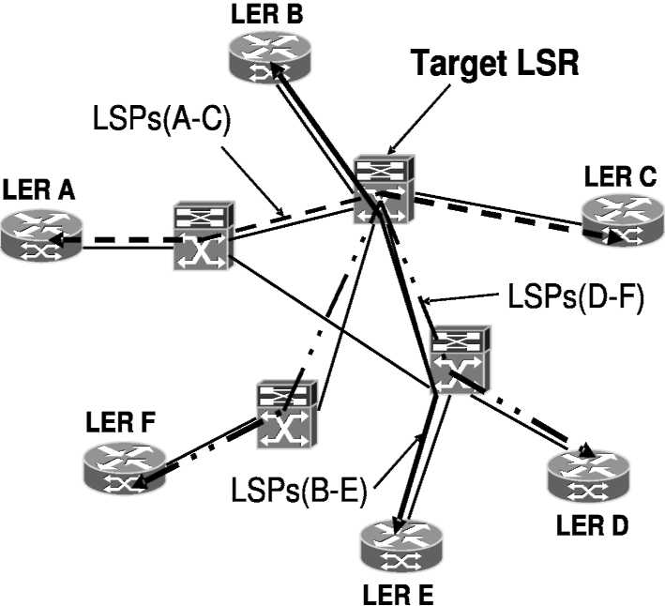
Рис. 3. Топология моделирования сетей MPLS.
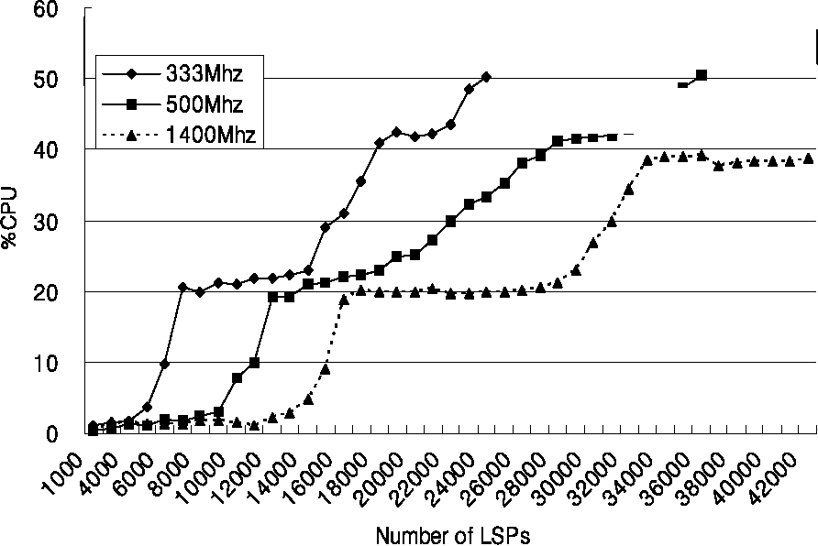
Рис. 4. Центральный процессор, обрабатывающий загрузку в наследстве, освежает схему как увеличивание числа установки LSPs.
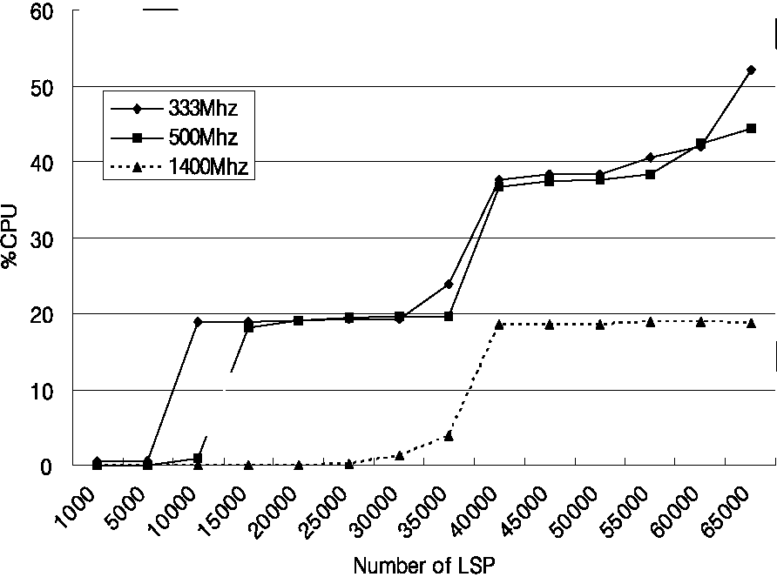
Рис. 5. Центральный процессор, обрабатывающий загрузку в итоговой схеме освежительного напитка как увеличивание числа установки LSPs.
схема, по сравнению с числом LSPs в наследстве освежают схему. ПРОСЬБА-ОТВЕТИТЬ-TE с итоговым механизмом освежительного напитка уменьшает обработку наверху, сокращая количество посылки и получения сообщений. Даже при том, что протокол ПРОСЬБЫ-ОТВЕТИТЬ-TE использует итоговый механизм освежительного напитка, проблема масшабируемости все еще остается для большого количества LSPs. Это - причина, что протокол ПРОСЬБЫ-ОТВЕТИТЬ-TE выполняет на LSR с другим необходимые протоколы, такие как маршрутизация протоколов.
4.3. Эффекты ушедших в спешке сообщений
Осуществленная ПРОСЬБА-ОТВЕТИТЬ-TE, сообщающая о протоколе с механизмом сокращения освежительного напитка, может быть предоставлена вместе с сообщением, связывающим методику, которая уплотняет многократные Логины сообщения в одно сообщение.
Показы рис. 6, обрабатывающие наверху ПРОСЬБЫ-ОТВЕТИТЬ-TE с сообщением, связывающим методику на основанном на центральном процессоре маршрутизаторе LSR на 500 МГц, где число скрытых Логинов сообщения в одно сообщение 10, 50, 100, 150, 200, 250, 300, и 350. Как показано в рис. 6, число скрытых Логинов сообщения оказывает небольшое влияние на обработку наверху сообщений освежительного напитка. Поэтому, обработка наверху в протоколе ПРОСЬБЫ-ОТВЕТИТЬ-TE очень затронута числом
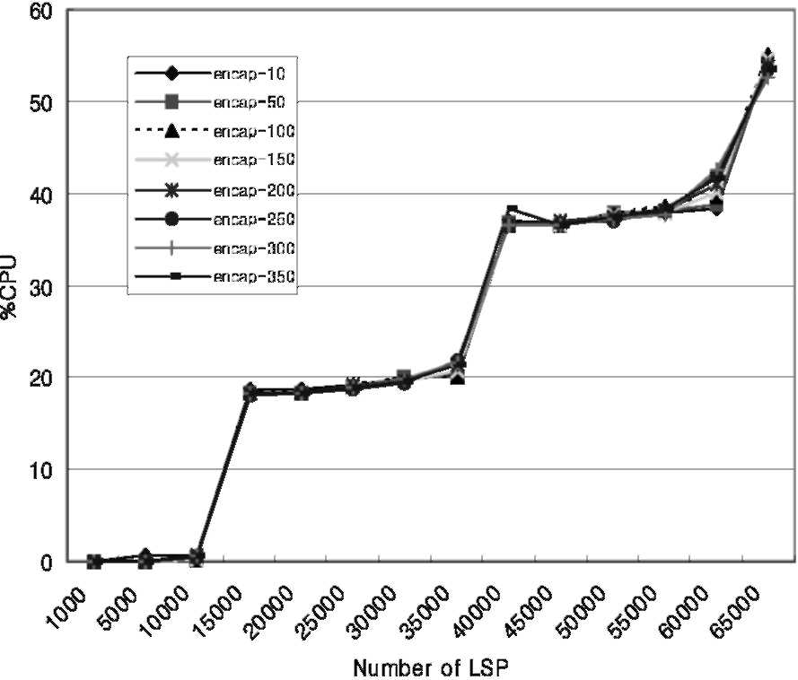
Рис. 6. Центральный процессор, обрабатывающий загрузку в итоговой схеме освежительного напитка с ушедшей в спешке методикой как увеличивание числа установки LSPs.
из установки LSPs. Это - причина, почему количество сообщений освежительного напитка, которые должны быть обработаны, не уменьшено для того, чтобы управлять государствами LSP.
4.4. Наверху принятого привет механизм
Рис. 7 показывает обработке наверху Привет сообщений в ПРОСЬБЕ-ОТВЕТИТЬ-TE с принятым Привет механизм, предложенный в этой газете. Результат прибывает от Linux-на-основе маршрутизатора со скоростью центрального процессора 1400 МГц. У обработки наверху есть немного отношения с числом установки LSPs в принятом Привет механизм по-другому из схемы сокращения освежительного напитка.
В дополнение к низкому центральному процессору наверху, ПРОСЬБЕ-ОТВЕТИТЬ-TE с Привет механизм поддерживает обнаружение отказа ссылки/узла и механизма перепередачи сообщения, который поддерживает надежную поставку сообщения. Поэтому, Привет механизм был бы лучше в терминах центрального процессора, обрабатывающего наверху для того, чтобы осуществить легкую ПРОСЬБУ-ОТВЕТИТЬ-TE, поддерживающую большое количество LSPs в сети MPLS.
Рис. 7. Центральный процессор, обрабатывающий загрузку в легком выполнении протокола ПРОСЬБЫ-ОТВЕТИТЬ-TE как увеличивание числа установки LSPs.
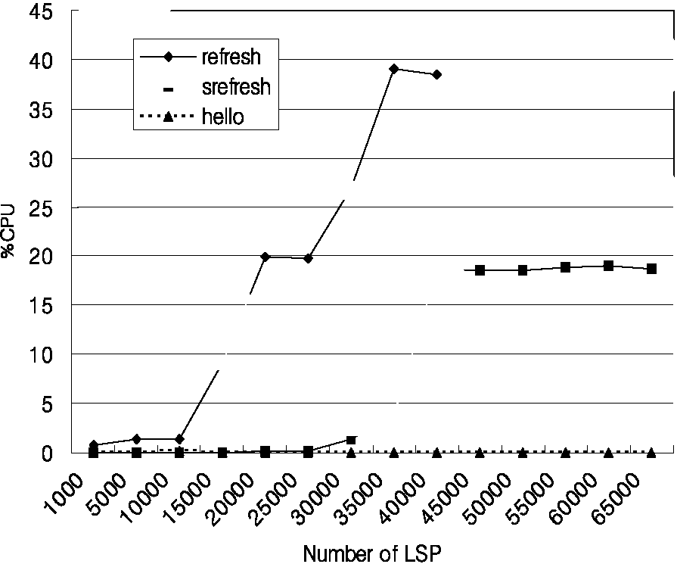
5. Заключения
Трафик технические методики был развит, чтобы гарантировать качество услуг, оказанных пользователям в Интернете. Такая разработка трафика применима в сетях MPLS, обеспечивающих Услуги Internet. Хотя протокол ПРОСЬБЫ-ОТВЕТИТЬ-TE для разработки трафика, рассматривают как сообщающий протокол, который устанавливает LSP с QoS в сетях MPLS, у этого есть недостаток на масшабируемости из-за мягко-государственного механизма. Эта бумага оценивает эффект протокола ПРОСЬБЫ-ОТВЕТИТЬ-TE со схемой освежительного напитка. От результатов оценки схема освежительного напитка увеличивает обработку наверху маршрутизатору на периодических сообщениях протокола. Кроме того, оценка заканчивается показ, что даже протокол ПРОСЬБЫ-ОТВЕТИТЬ-TE, осуществленный со схемой сокращения освежительного напитка, не уменьшает обработку наверху. Эта работа представляет легкое выполнение протокола ПРОСЬБЫ-ОТВЕТИТЬ-TE, принимая Привет механизм. Осуществленная ПРОСЬБА-ОТВЕТИТЬ-TE может управлять большим количеством государств LSP, не увеличиваясь наверху сообщений освежительного напитка.
Справочная информация

Young Добивается Lee, получил оба, его BEng (1984) и степень MEng (1990) в Отделе Разработки Электроники от Университета Soongsil и принял его доктора философии (2005) в Отделе Компьютерной Разработки от Национального Университета Chungnam, Корея. Он развил некоторые типы Сетевых Систем управления (PcComm-NMS, ATM-NMS, WiBro-NMS и и т.д.), так как он присоединялся к KT (Телекоммуникация Кореи) Группа R&D в качестве члена исследователя в 1990. Он в настоящее время воздействует на Беспроводное Сетевое Исследовательское Подразделение Сетевой Лаборатории Технологии KT как основной исследователь. Его исследовательские интересы включают; беспроводные сети и протоколы, управление подвижностью, моделирование и проектирование систем управления, TE и методик QoS и 4-граммовых парадигм связи.
Suncheul Ким получил свой B.S. в Статистике и свой M.S. в информатике от Национального Университета Chungbuk, Корея, в 1995 и 2000, соответственно. С 2000, он работал со Сходившимся Сетевым Исследовательским Подразделением Широкополосной сети в ETRI. Его исследовательские интересы - Интернет Направляющие и Сообщающие Протоколы, Маршрутизатор и Архитектура Выключателя, и Сети Для данного случая Wireless/Mobile/.

[1] D. Awduche, L. Berger, D. Gan, T. Литий, V. Srinivasan, Г. Ласточка,
ПРОСЬБА-ОТВЕТИТЬ-TE: расширения, чтобы ОТВЕТИТЬ НА ПРИГЛАШЕНИЕ для туннелей LSP, IETF RFC3209,2001. [2] D. Awduche, A. Chiu, A. Elwalid, L. Widjaja, X. Xiao, Краткий обзор и
принципы разработки интернет-трафика, IETF RFC3722, 2002. [3] L. Berger, D. Gan, Г. Ласточка, P. Кастрюля, F. Tommasi, S. Molendini,
ОТВЕТЬТЕ НА ПРИГЛАШЕНИЕ освежают верхние расширения сокращения, IETF RFC2961,2001. [4] R. Braden, L. Zhang, S. Berson, S. Herzog, S. Jamin, Ресурс
Протокол Резервирования (ПРОСЬБА ОТВЕТИТЬ) - Версия 1 функциональная спецификация,
IETF RFC2205, 1997. [5] X. Марихуана, C. Kappler, К легкой ПРОСЬБЕ ОТВЕТИТЬ: легкая ПРОСЬБА ОТВЕТИТЬ для родового
сообщение, Слушания АЙНЫ (2003).
[6] М. McKusick, K. Bostic, М. Karels, J.S. Quarterman, Дизайн и Выполнение 4.4BSD Операционная система UNIX, Издательство Addison-Уэсли, Чтение, Массачусетс, 1996.
[7] М. Menth, Масштабируемая Архитектура Протокола для От начала до конца Резервирования Сообщения и Ресурса в Сетях IP, Технических Сообщениях, департаменте Информатики, Университете Wurzburg, 2001.
[8] P. Кастрюля, H. Schulzrinne, PF IPOPTION: Ядерное Расширение для IP
Обработка Пакета Опции, Технический 10009669-02TM Меморандум,
Bell Labs, 2000.
[9] P. Кастрюля, H. Schulzrinne, оценка на ПРОСЬБЕ ОТВЕТИТЬ транспортирует механизм, draft-pan-nsis-rsvp-transport-01.txt, интернет-Проект (2003) IETF.
[10] E. Rosen, A. Viswanathan, R. Callon, метка Мультипротокола, переключающая архитектуру, IETF RFC3031, 2000.
[11] F. Tommasi, S. Molendini, S. Zacchino, Измерения работы протокола ПРОСЬБЫ ОТВЕТИТЬ, Слушаний Симпозиума относительно Архитектуры по Качеству Обслуживания в Интернете (2003) 24-25.
[12] A. Viswanathan, N. Feldman, Z. Wang, R. Callon, Развитие переключения метки мультипротокола, Журнал Связи ИИЭРа 5 (1998).
[13] H. Wang, R. Karri, М. Veeraraghavan, T. Литий, Ускоренное аппаратными средствами Выполнение ПРОСЬБЫ-ОТВЕТИТЬ-TE, Сообщающей о Протоколе,
Слушания ICC, 2004. [14] L. Zhang, S. Deering, D. Estrin, S. Shenker, D. Zappala, ПРОСЬБА ОТВЕТИТЬ: a
новый протокол Резервирования ресурса, Сеть ИИЭРа 7 (1993) 8-18.

Парк Jaehyung получил его B.S. в информатике от Университета Yonsei, Корея, в 1991, и его M.S. и доктор философии в информатике из Кореи Расширенный Институт Науки и техники (KAIST), Корея, в 1993 и 1997, соответственно. С 1997 до 1998, он был с Центром Исследования Искусственного интеллекта (CAIR)
в KAIST. С 1998 до 2002, он был с
Сетевая Лаборатория в ETRI. С 2002, он был со способностью Национального Университета Chonnam, Корея, где он в настоящее время - адъюнкт - профессор со Школой Разработки Электроники и Компьютера. Его исследовательские интересы - интернет-Маршрутизация и Протоколы, Маршрутизатор и Архитектура Выключателя, Параллельная Архитектура и Алгоритм, и Беспроводные/мобильные/для данного случая Сети.
Пел Ха, принятая Ким Спела Ха Ким степень B.S. по химии из Сеула Национальный Университет, Сеул, Корея, в 1980, и он получил M.S. и степени доктора философии в квантовом рассеивании и информатике от Университета Хьюстона, Хьюстона, Техас, в 1984 и 1989, соответственно.
Он был с Супервычислительным центром, SERI, корейским Институтом Науки и техники (СУНДУК) как старший исследователь между 1990 и 1991. Он присоединился к Национальному Университету Chungnam, Daejeon, Корея, с 1992, где он - Профессор. Его текущие исследовательские интересы включают беспроводные сети, специальные сети, сети датчика, QoS, оптические сети, и сетевой анализ. Д-р Kim - Член ACM, Общества Связи ИИЭРа, и ИИЭРа Общество эпохи компьютеризации.
